PRESSEMITTEILUNG

Korntal-Münchingen, 2. Juli 2013

Pharmalogistik in der Praxis:
GDP-Seminar des EIPL European Institute for Pharma Logistics
Institut informiert über Neuerungen der GDP-Novelle und ihre Umsetzung

Im März 2013 ist die Novelle der EU-Richtlinie Good Distribution Practice (GDP) in Kraft getreten. Das EIPL European Institute for Pharma Logistics GmbH informierte am 27. Juni 2013 auf einem GDP-Praxisseminar in Stuttgart über diese novellierte Fassung. Die Experten des EIPL machten deutlich, dass die aus der Pharmaherstellung bekannten Prinzipien auf den Transport von pharmazeutischen Produkten übertragen werden. In der Konsequenz würde der novellierte GDP-Leitfaden Verlader und Pharmaspediteure deutlich stärker in die Pflicht nehmen. In seinem Eröffnungsvortrag erläuterte EIPL-Geschäftsführer Dr. Thomas Beckert den 20 anwesenden Fachleuten die konkreten Folgen für den Transportalltag – insbesondere die Vorgabe, dass die pharmazeutischen Erzeugnisse entsprechend den Lagerbedingungen transportiert werden müssen. Christian Specht, Senior Consultant bei EIPL, konkretisierte diese Forderungen und benannte die „vier Säulen“ einer GDP-konformen Pharmalogistik. Diese reichten vom Audit über ein Qualitätsmanagement bis hin zur Qualifizierung von Transport-Equipment und regelmäßigen Personalschulungen. Besonders auf die beiden letztgenannten Punkte ging Diana Jalen im Anschluss ein: Die EIPL-Beraterin erläuterte die Grundlagen der Fahrzeug-Qualifizierung und betonte die Bedeutung der Schulungsmaßnahmen. Es gelte das Personal dafür zu sensibilisieren, dass die Qualität entlang der gesamten logistischen Kette gewährleistet werden muss – „bis zu demjenigen, der die Medikamente einnimmt.“ Wolfgang Hiller, Inhaber des Allianz Versicherungshauses Hiller, referierte über die Chancen und Risiken der GDP-Novellierung aus Sicht der Versicherer und Pharmahersteller. Abschließend beleuchtete Fabian Schug von der tcs thermo control services GmbH die Überwachung von Pharmatransporten. Er gab einen Einblick in die integrierte Temperatur- und Sicherheitsüberwachung, die tcs Verladern und Pharmaspediteuren anbietet.

In seinem Eröffnungsvortrag ging der EIPL-Geschäftsführer Dr. Thomas Beckert zunächst auf die gesetzlichen Grundlagen ein, bevor er den ab September 2013 verbindlichen Auditleitfaden der GDP vorstellte. Dieser umfasse unter anderem ein Dokumentationssystem, ein Risikomanagement, die Benennung verantwortlicher Personen und die Qualifizierung von Lieferanten. Den letztgenannten Punkt hob Dr. Beckert besonders hervor. Denn gerade beim für die Logistikbranche typischen Einsatz von Subunternehmern müssten diese externen Lieferanten „die gleichen strengen Anforderungen an den Pharmatransport erfüllen“ wie der Auftragnehmer selbst. Hierfür empfahl der Experte Spediteuren die Qualifizierung und gegebenenfalls Auditierung der eingesetzten Subunternehmer. Beim Aufsetzen gesetzeskonformer Prozesse könnten Transporteure durchaus auf Bestehendem aufbauen – so zum Beispiel auf die ATP-Prüfung oder die Hygienepläne auf Basis der HACCP-Konzepte aus der Lebensmittellogistik.

Christian Specht, Senior Consultant bei EIPL, beschrieb die systematische Vorgehensweise bei der Qualitätssicherung von Pharmalogistik-Prozessen und des typischen Qualitätskreislaufes plan - do - check - act. Er beschrieb die Entwicklung der Branchenstandards von den „stark von der Industrie getriebenen“ ISO-Standards bis hin zu aktuellen Systemen wie dem International Featured Standard Logistics (IFS). Im Vergleich zu allgemeinen QM-Standards sei ein „GMP/GDP-System ausführlicher, spezifischer und genauer auf die pharmazeutisch relevanten Prozesse abgestimmt.“ Die „vier Säulen der Pharmalogistik“ – Audit, Qualitätsmanagement, Fahrzeugqualifizierung, Personalqualifizierung – seien die Basis für eine GDP-konforme Pharmalogistik.

EIPL-Beraterin Diana Jalen referierte auf dem GDP-Seminar zur Qualifizierung von Fahrzeugen und Personal. Dabei verglich sie die zahlreichen Vorgaben der Lebensmittellogistik mit denen der Pharmalogistik und betonte die Gemeinsamkeiten. Vor allem in Bezug auf die Überwachung der Kühlkette, Hygiene-Konzepte und gesetzliche Prüfungen zum Beispiel für Temperatur-Registriergeräte könnten die Transporteure sich auf bestehende Systeme stützen: „Die Pharmabranche akzeptiert Standards wie die ATP und ist sogar sehr dankbar dafür“. In Punkto Schulung betonte auch Diana Jalen die Notwendigkeit der Sensibilisierung des Personals im Umgang mit Arzneimitteln, aber auch für die teils enormen Warenwerte. Unabdingbar sei eine regelmäßige Erfolgskontrolle, um das vermittelte Wissen bei den Mitarbeitern zu verankern.

Wolfgang Hiller, Inhaber des Allianz Versicherungshauses Hiller, stellte heraus, dass es bei Pharmatransporten teilweise um Warenwerte von mehreren Millionen Euro pro LKW-Ladung ginge. Fast alle auftretenden Fälle seien ein Totalschaden, die meisten Fälle ereigneten sich dabei außerhalb von Deutschland. Oft ginge es in der Versicherung bzw. Entschädigung um den Händlerabgabepreis als Basis für die Erstattungen. Jenseits der wirtschaftlichen Dimension ende der Prozess „nicht damit, den Schaden festzustellen – die beschädigte Ware muss auch ordnungsgemäß beseitigt werden.“ In Bezug auf die GDP stellte Hiller klar, dass die Grundlage für sichere Pharmatransporte in festen Prozessen und dem Nicht-Zulassen von Abweichungen bestünde – kombiniert mit klaren vertraglichen Vereinbarungen.

In seinem Abschlussvortrag ging Fabian Schug von der tcs thermo control services GmbH auf die Sicherung von Pharmatransporten ein. Auch Schug sprach sich für eine umfassende Dokumentation der Prozesse aus, um die Situationen bei Abweichungen und Schadensfällen sauber rekonstruieren zu können. Hierbei machte er sich für den Einsatz von Telematik stark, denn diese erlaube die langfristige digitale Dokumentation von Temperaturverläufen. Fabian Schug gab zu bedenken, dass Versicherer oft Vorkehrungen zum Schutz der Ware verlangten: „Davon hängt auch ab, ob der Transport überhaupt versichert wird“, so Schug. Als Full-Service-Lösung stellte der Referent die integrierte Temperatur- und Sicherheitsüberwachung des tcs vor – ein aktives Sicherungssystem mit 24-Stunden-Echtzeit-Monitoring durch eine Überwachungszentrale.

Das nächste GDP-Praxisseminar des European Institute for Pharma Logistics findet am 17. Oktober 2013 in Berlin statt.

Bildmaterial:




GDP-Praxisseminar des EIPL in Korntal-Münchingen

EIPL-Geschäftsführer Dr. Thomas Beckert

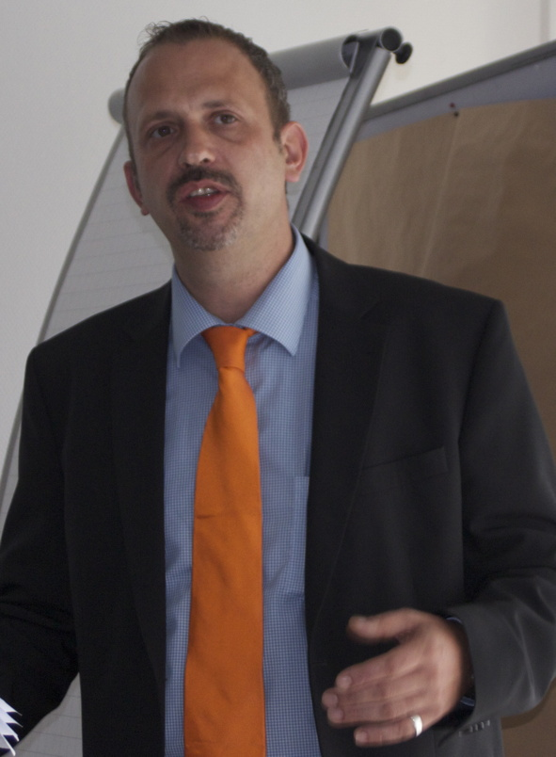

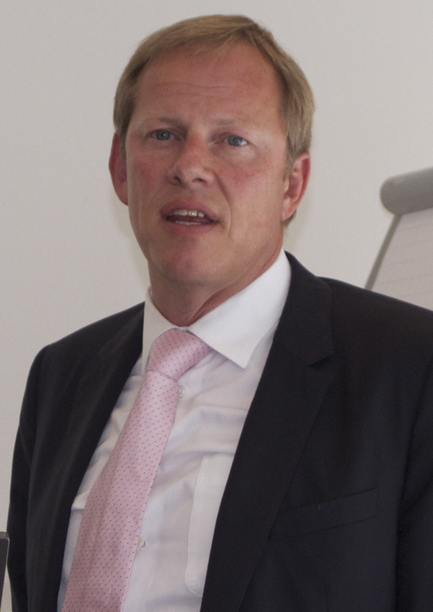


Christian Specht (EIPL) Diana Jalen (EIPL) Wolfgang Hiller (Allianz) Fabian Schug (tcs)

Weitere Informationen:  EIPL European Institute for Pharma Logistics GmbH  Dr. Thomas Beckert, Geschäftsführer  Lingwiesenstraße 2 - 70825 Korntal Münchingen  Telefon: +49 (0)7150-35179-250  Telefax: +49(0)7150-35179-20  info@eipl-institute.eu  www.eipl-institute.eu | Pressearbeit:  Press’n’Relations GmbH  Bruno Lukas  Magirusstraße 33 - 89077 Ulm  Telefon: 0731-9628717  Telefax: 0731-9628797  blu@press-n-relations.de  www.press-n-relations.de

EIPL European Institute für Pharma Logistics GmbH
Das 2012 gegründete EIPL European Institute für Pharma Logistics GmbH mit Sitz in Korntal-Münchingen bei Stuttgart hat sich auf Wissensvermittlung und Services an der Schnittstelle zwischen Pharma und Logistik spezialisiert. Das interdisziplinär zusammengesetzte Team ist mit dem Ziel angetreten, als unabhängige Instanz zwischen Pharmabranche und der Logistikbranche zu vermitteln und beratend tätig zu sein. Als sogenannte „Qualified Person“ (QP) unterstützt der Institutsleiter und Geschäftsführer Dr. Thomas Beckert zusammen mit seinem EIPL-Team Unternehmen bei der Qualifizierung von Fahrzeugen und Personalschulungen. Das Institut erstellt zudem Gutachten, führt Audits durch und erstellt auf Wunsch komplette Qualitätssicherungssysteme für Pharmatransport-Unternehmen.

